附表2
基隆市114學年度學校辦理校長及教師公開授課
共同備課紀錄表
教學時間： 教學班級： 教學領域： 教學單元：
教 學 者： 觀 察 者： 觀察前會談時間：
- 教材內容：

- 學習目標：

- 學生經驗：

- 學習活動：

- 學習評量方式：

- 觀察的工具和觀察焦點：

- 回饋會談時間和地點：

授課教師簽名： 觀課教師簽名：
附表3
基隆市114學年度學校辦理校長及教師公開授課
觀課紀錄表
教學班級 | 年 班 | 觀察時間 | 年 月 日 第 節
教學領域 |  | 教學單元
教 學 者 |  | 觀 察 者
層  面 | 檢核  項目 | 檢核重點 | 優  良 | 普  通 | 可改進 | 未呈現
教  師  教  學 | 1.清楚呈現教材內容 | 1-1 有組織條理呈現教材內容
教  師  教  學 | 1.清楚呈現教材內容 | 1-2 清楚講解重要概念、原則或技能
教  師  教  學 | 1.清楚呈現教材內容 | 1-3 提供學生適當的實作或練習
教  師  教  學 | 1.清楚呈現教材內容 | 1-4 設計引發學生思考與討論的教學情境
教  師  教  學 | 1.清楚呈現教材內容 | 1-5 適時歸納學習重點
教  師  教  學 | 2.運用有效教學技巧 | 2-1 引起並維持學生學習動機
教  師  教  學 | 2.運用有效教學技巧 | 2-2 善於變化教學活動或教學方法
教  師  教  學 | 2.運用有效教學技巧 | 2-3 教學活動融入學習策略的指導
教  師  教  學 | 2.運用有效教學技巧 | 2-4 教學活動轉換與銜接能順暢進行
教  師  教  學 | 2.運用有效教學技巧 | 2-5 有效掌握時間分配和教學節奏
教  師  教  學 | 2.運用有效教學技巧 | 2-6 使用有助於學生學習的教學媒材
教  師  教  學 | 3.應用良好溝通技巧 | 3-1 口語清晰、音量適中
教  師  教  學 | 3.應用良好溝通技巧 | 3-2 運用肢體語言，增進師生互動
教  師  教  學 | 3.應用良好溝通技巧 | 3-3 教室走動或眼神能關照多數學生
教  師  教  學 | 4.運用學習評量評估學習成效 | 4-1 教學過程中，適時檢視學生學習情形
教  師  教  學 | 4.運用學習評量評估學習成效 | 4-2 學生學習成果達成預期學習目標
班  級  經  營 | 5.維持良好的班級秩序以促進學習 | 5-1維持良好的班級秩序
班  級  經  營 | 5.維持良好的班級秩序以促進學習 | 5-2適時增強學生的良好表現
班  級  經  營 | 5.維持良好的班級秩序以促進學習 | 5-3妥善處理學生不當行為或偶發狀況
班  級  經  營 | 6.營造積極的班級氣氛 | 6-1引導學生專注於學習
班  級  經  營 | 6.營造積極的班級氣氛 | 6-2布置或安排有助學生學習的環境
班  級  經  營 | 6.營造積極的班級氣氛 | 6-3展現熱忱的教學態度

授課教師簽名： 觀課教師簽名：

附表4
基隆市114學年度學校辦理校長及教師公開授課
教學自我省思檢核表
授課教師姓名：__________________ 教學班級：_________ 教學領域：____________
教學單元名稱：_____________________________________________________

序號 | 檢核項目 | 優良 | 普通 | 可改進 | 未呈現
1 | 清楚呈現教材內容 | □ | □ | □ | □
2 | 運用有效教學技巧 | □ | □ | □ | □
3 | 應用良好溝通技巧 | □ | □ | □ | □
4 | 運用學習評量評估學習成效 | □ | □ | □ | □
5 | 維持良好的班級秩序以促進學習 | □ | □ | □ | □
6 | 營造積極的班級氣氛 | □ | □ | □ | □
7 | 其他： | □ | □ | □ | □

◎教學省思：

授課教師簽名： 觀課教師簽名：

附表5
基隆市114學年度學校辦理校長及教師公開授課
議課紀錄表
教學時間： 教學班級： 教學領域： 教學單元：
教 學 者： 觀 察 者： 觀察後會談時間：
一、教學者教學優點與特色：

二、教學者教學待調整或改變之處：

三、對教學者之具體成長建議：

授課教師簽名： 觀課教師簽名：

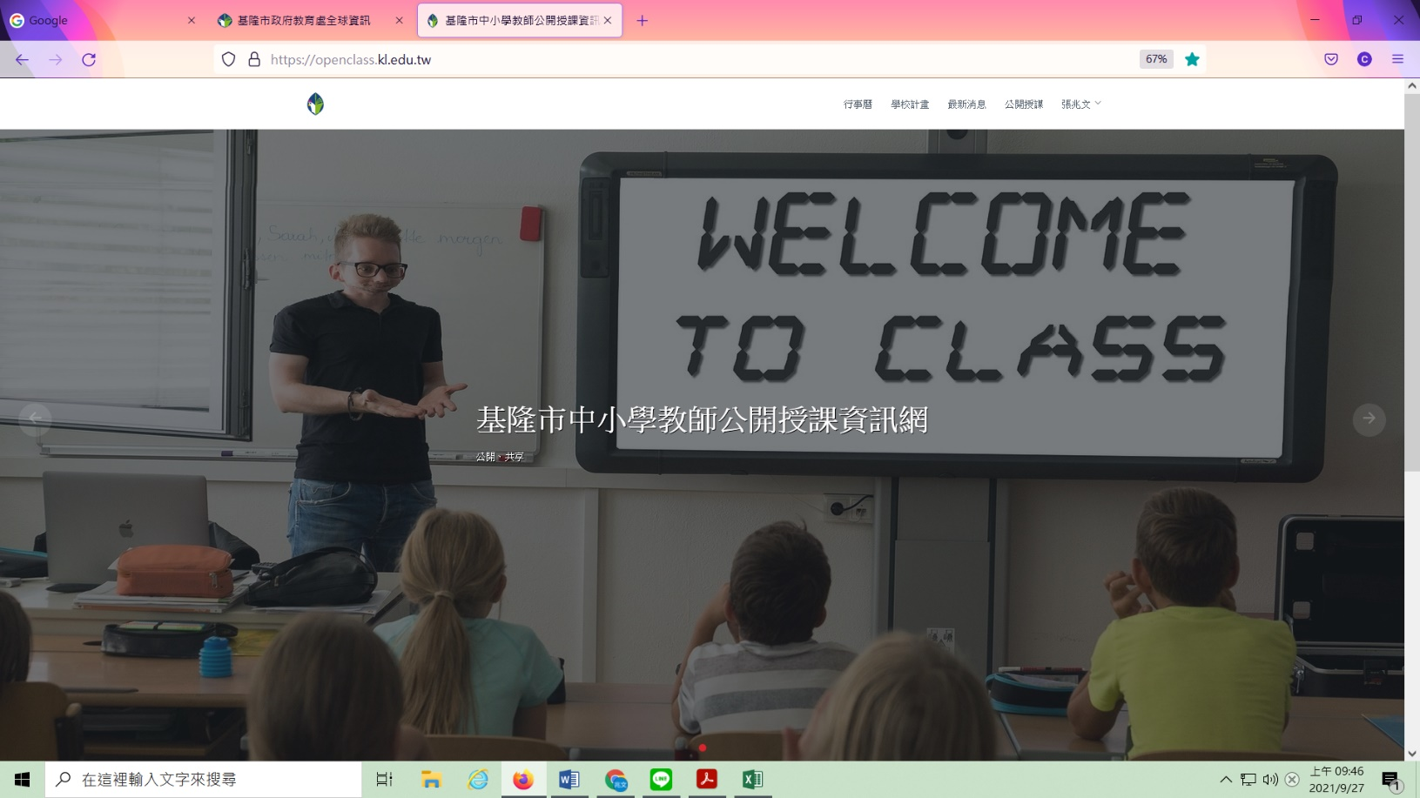
【基隆市公開授課資訊網】說明
連結方式:
- 網址連結: https://openclass.kl.edu.tw/
- 透過教育處全球資訊網-推薦網站-教育處專題網站，點選【基隆市公開授課資訊網】連結
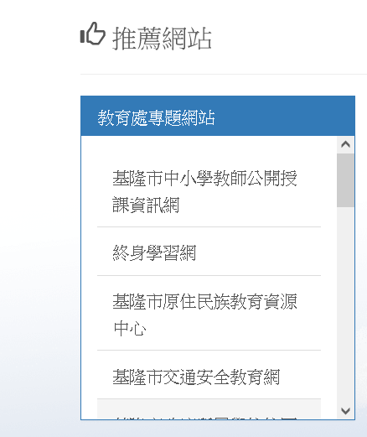

二、校長、教師公開授課資料登錄:
1.公開授課資料登錄
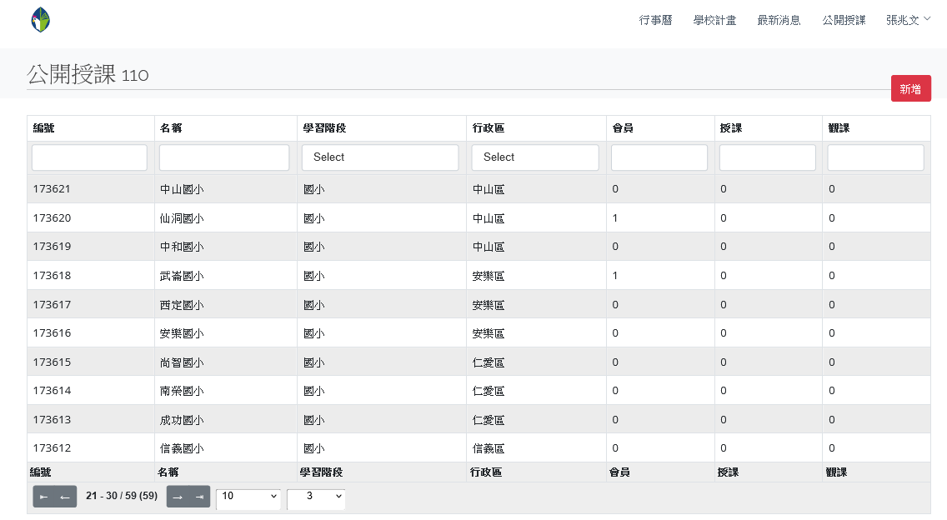
- 請教師依各欄位設定填入或選擇相關資料，授課流程大綱請依預定公開授課教學活動流程，簡要敘寫，無特定格式或內容，例:引起動機-發展活動-綜合統整、教學活動的核心問題…等。
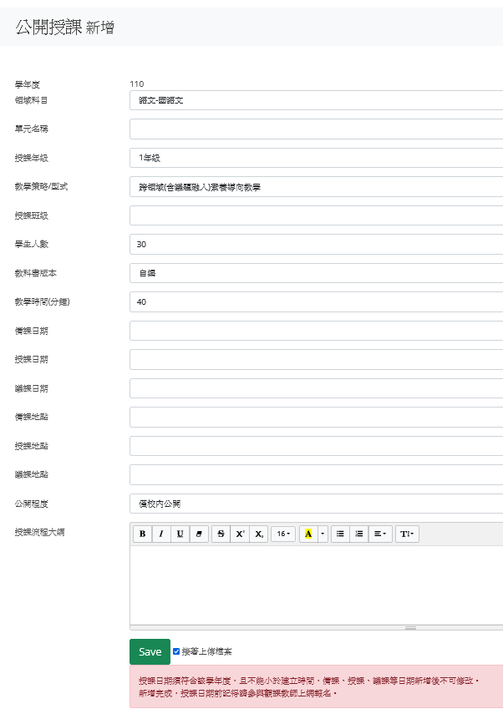
- 如勾選接著上傳檔案，教師即可上傳預定公開授課的「單元教學活動計畫」，讓觀課者可以先行理解。
各日期請老師務定填妥。
「對外公開」才會讓校外教師點擊【參與觀課】報名。
「僅校內公開」開放校內老師點擊【參與觀課】報名計。
重要提醒事項。

重點說明：節錄基隆市校長及教師公開授課推動計畫
- 實施原則：
- 授課人員每學年須辦理1次公開授課，每次至少邀請一位校內教師觀課(以下簡稱觀課教師)為原則；每學年每位教師至少需參與1次觀課。
- 授課人員於公開授課前，應共同規劃；其規劃事項，得包括共同備課、接受教學觀察及專業回饋；觀課人員，以全程參與為原則。
- 公開授課須於領域學習時間辦理，觀課教師以選擇無課務之節次為原則；全校教師辦理公開授課以分散於整學年為宜。
- 學年度內經本市教育處、各師資培育機構等委託辦理之公開授課，或參與本市教育處、各級輔導團辦理之教師專業研習，期間進行公開授課並做成紀錄者，視同完成公開授課一次。
- 公開授課，得結合學校定期教學觀摩、教師專業研習、課程與教學創新或教育實驗與計畫等辦理之。
- 實施方式：
- 學校校長、主任及教師於執行前完成基隆市中小學教師公開授課資訊網註冊(https://openclass.kl.edu.tw/)。
- 學校每學期初於「基隆市中小學教師公開授課資訊網」(以下稱公開授課平台）上傳「公開授課計畫」及「校長及教師公開授課登記表」。
- 授課人員個人(兩階段)上傳資料如下：
(一)第一階段(實施公觀課前)：必須於一週(7日)前，於公開授課平台以OPENID登入後，完成教師個人公開授課資料登載(含教案上傳)(系統平台不接受第一階段補登)。
(二)第二階段(完成備觀議後)：個人將授課、議課紀錄(於3週內)上傳於該平台分享。(若超過期限，學校管理者解封存始得補登)。
- 共同備課應於公開授課前進行，得與教學研究會(領域會議)、學年會議、教師社群合併辦理。
- 觀課係依備課內容並參酌觀課紀錄表，將課堂所觀察內容記載於觀課紀錄表，或以錄音、錄影方式記錄，以作為議課之依據。
- 議課由授課教師及觀課教師於公開授課後，針素養導向對教學優點、學生學習狀況及待釐清問題、觀課收穫或教學困難等主題進行分享與回應，以達到精進課堂之目的。

